H adidas και ο Derrick Rose παρουσιάζουν το νέο D Rose 3.5
Το νέο παπούτσι με την υπογραφή του διάσημου παίκτη των Chicago Bulls
Το D Rose 3.5 είναι το τελευταίο δημιούργημα της adidas σε συνεργασία με τον superstar των Chicago Bulls, Derrick Rose, και έρχεται για να συναρπάσει όλους τους φίλους του μπάσκετ. Σε σχέση με το προηγούμενο μοντέλο, το D Rose 3.5 είναι φτιαγμένο για υψηλότερες επιδόσεις, με πιο τολμηρό σχεδιασμό και ακόμα περισσότερες προσωπικές πινελιές από τον άσο του NBA.
«Ο κύριος στόχος μου είναι να βελτιώνω τον τρόπο παιχνιδιού μου, αλλά και το σώμα μου, και με το D Rose 3.5 η adidas ακολούθησε την ίδια προσέγγιση», είπε ο Rose για το νέο παπούτσι.
Το D Rose 3.5 είναι εμπνευσμένο από την αφοσίωση και σκληρή δουλειά του Derrick στον αγωνιστικό χώρο και ενσωματώνει τις πιο πρωτοποριακές τεχνολογίες της adidas με premium στιλιστικά και προσωπικά στοιχεία του κορυφαίου μπασκετμπολίστα.
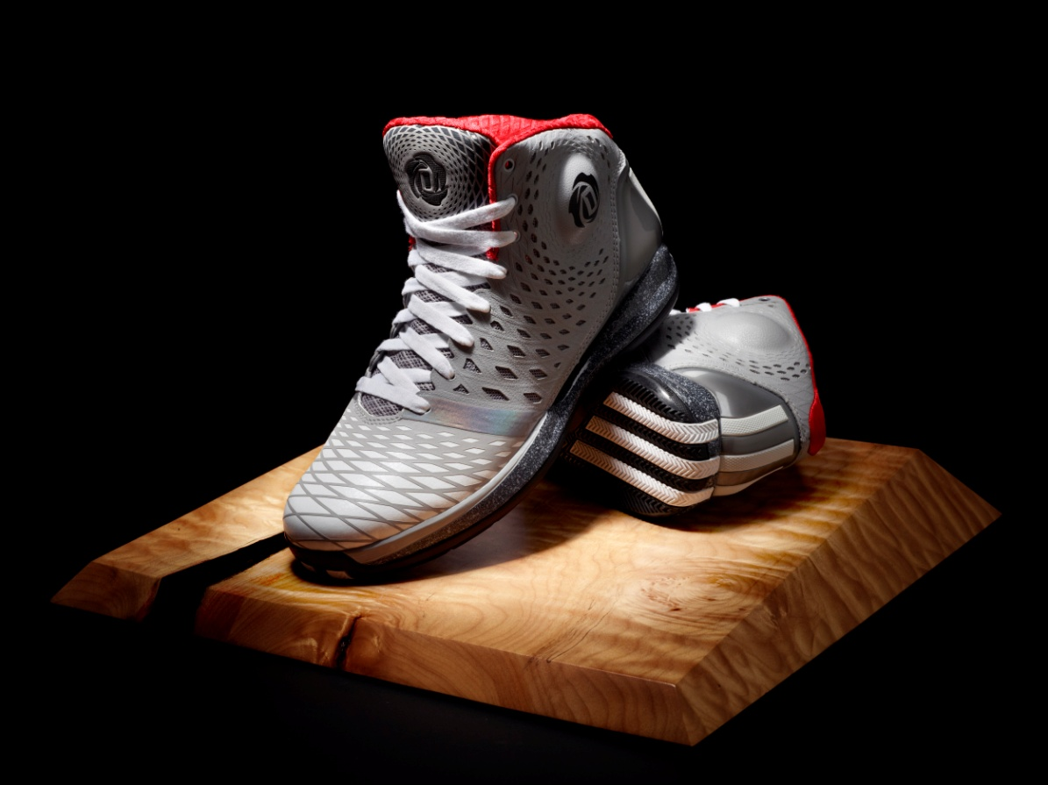
Ο τρόπος παιχνιδιού του Derrick χαρακτηρίζεται από γρήγορες αλλαγές κατεύθυνσης, ταχύτητα και εκρηκτικότητα, για αυτό το λόγο οι σχεδιαστές της adidas δημιούργησαν ένα άνετο παπούτσι, με μεγαλύτερη υποστήριξη για της αγωνιστικές του ανάγκες. Το D Rose 3.5 εφαρμόζει καλύτερα στο πόδι και ανταποκρίνεται άψογα στις πολλαπλές και γρήγορες κινήσεις. Το πάνω μέρος του παπουτσιού είναι φτιαγμένο από το υλικό SPRINTWEB, το οποίο μειώνει το συνολικό βάρος και επιτρέπει στο πόδι να αναπνέει.

Το εργονομικό κολάρο στον αστράγαλο εγγυάται ακόμα μεγαλύτερη υποστήριξη, ενώ ταυτόχρονα η διάτρητη γλώσσα προσφέρει περισσότερη άνεση. Η τεχνολογία SPRINTFRAME στο εξωτερικό μέρος της φτέρνας του παπουτσιού μειώνει περαιτέρω το βάρος, επιστρέφει την ενέργεια στο πόδι και ελέγχει αποτελεσματικότερα τις κινήσεις.
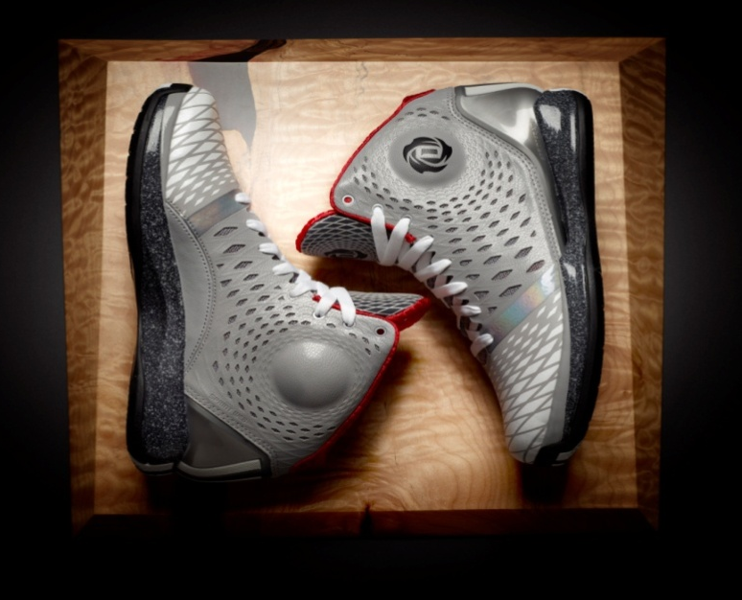
Το έντονο σπειροειδές pattern στο μπροστινό μέρος αυξάνει την ευκαμψία του παπουτσιού και παρέχει προστασία στα δάχτυλα των ποδιών. Στο πλάι του αστραγάλου είναι τοποθετημένο το λογότυπο του D Rose που συμβολίζει την υποστήριξη της οικογένειάς του, η οποία συνεχίζει να είναι ο λόγος της επιτυχίας του εντός και εκτός γηπέδων. Στο εσωτερικό της γλώσσας, μηνύματα, σχέδια και χρώματα, εμπνευσμένα από το Σικάγο, τη σημαία της πόλης, αλλά και από τα τατουάζ του Rose, δίνουν έμφαση στις ρίζες του.
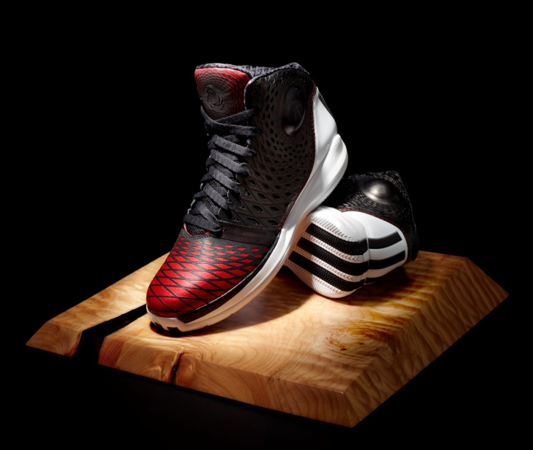
Οι χαρακτηριστικές τρεις ρίγες (three stripes) της adidas είναι σχεδιασμένες στο πίσω μέρος της φτέρνας και στην εξωτερική σόλα του παπουτσιού αναπαριστώντας την ταχύτητα του Derrick.
Το D Rose 3.5 θα είναι διαθέσιμο στην Ελλάδα από τις 15 Φεβρουαρίου στο δίκτυο καταστημάτων της adidas και σε επιλεγμένα καταστήματα αθλητικών ειδών.

Διάβασε τα νέα της adidas για το μπάσκετ στη σελίδα www.facebook.com/adidasBasketball και στο twitter account @adidasgr
Περισσότερες πληροφορίες και φωτογραφίες σχετικά με τα προϊόντα μπάσκετ της adidas μπορείτε να βρείτε στο news.adidas.com/GR/PERFORMANCE/BASKETBALL
Για περισσότερες πληροφορίες μπορείτε να επικοινωνείτε:
ADIDAS: Φωτεινή Πριοβόλου, Communications & P.R. Manager, T: 210 8930832, M: 6973 550 526, e-mail: fotini.priovolou@adidas.com
CIVITAS: Ξενοφών Ελευθεριάδης, Account Manager, T: 219 9991963, M: 6945 151071, e-mail: x.eleftheriadis@civitas.gr

